Жестокость как часть идеологии

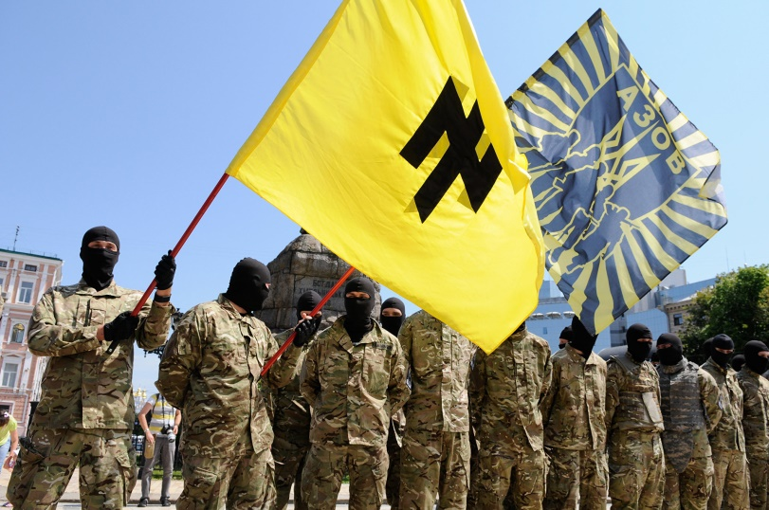
Терроризм, разбой, пытки над военными и гражданскими — это только малая часть списка преступлений, в которых обвиняют националистов. Когда командир полка Денис Прокопенко вместе с остальными сдался в плен, с территории «Азовстали» его вывозили в бронеавтомобиле, потому что люди были готовы линчевать его без суда и следствия.
«Помощи вообще не было. Мы выпили всю воду из отопления», — рассказал местный житель.
«Говорит: „Одевайте белые повязки, пойдете впереди живым щитом“», — отметила еще одна очевидица происходящего.
Тактика «живого щита» используется террористами по всему миру. Людей сгоняют в подвалы, на первых этажах размещают тяжелую бронетехнику, чем выше — тем меньше калибр оружий. На крышах работают снайперы. Уничтожить такую огневую позицию без потерь мирных крайне сложно.

Неслучайно большинство неонацистов исповедуют смесь язычества и оккультизма, чтобы оправдать собственные зверства. Задача украинского национализма — изжить все, что связано с российской культурой и цивилизацией. Неважно, какими методами. «Азов»* создавался для того, чтобы бороться с российским влиянием.
В 2014 году, когда регулярная украинская армия не горела желанием идти в бой против своих же собратьев, вся тяжесть борьбы с ополчением легла на плеч нацбатальонов. А чтобы пошли они — нужно было заставить их ненавидеть все русское, убедить их в своей исключительности и стереть грани добра и зла. Так появилась идеология украинского нацизма Дмитрия Донцова.
«Во-первых, „настоящие люди“ — только по крови. Если ты не родственник „настоящего человека“, то ты не человек. А во-вторых, это никак не воспитывается, это только передается. есть узкий слой настоящих и все остальные», — объяснил Научный руководитель Института региональных проблем.
Первый командир «Азова»* Андрей Билецкий, известный по прозвищу «Белый вождь», знаменит желанием превратить Украину в мировую империю и очистить украинскую расу — отсюда и нацистская символика. Знак «вольфсангель», или «волчий крюк», использовали в гитлеровской Германии.

В марте силы ДНР заняли мариупольский аэропорт. Там находилась тайная тюрьма националистов, в народе больше известная как «Библиотека». Туда попадали не только пленные бойцы ДНР, но и те, кого хотя бы подозревали в симпатиях к сепаратистам. Попадали и пропадали. А те, кто смог выбраться, описывают происходившее как настоящий ад.
Сегодня в распоряжении следствия сотни материалов, том числе списки тех, кто подвергался репрессиям.
Теперь боевиков «Азова»* ждет международный военный трибунал. Этот особый судебный орган создается в тех случаях, когда речь идет о масштабных международных преступлениях.
Полк «Азов»* — признан экстремистским и запрещен в России.

